2.3.3 直线与平面垂直的性质

2.3.4 平面与平面垂直的性质
一、基础过关
1．已知两个平面互相垂直，那么下列说法中正确的个数是 ( )
①一个平面内的直线必垂直于另一个平面内的无数条直线；
②一个平面内垂直于这两个平面交线的直线必垂直于另一个平面内的任意一条直线；
③过一个平面内一点垂直于另一个平面的直线，垂足必落在交线上；
④过一个平面内的任意一点作交线的垂线，则此直线必垂直于另一个平面．
A．4 B．3 C．2 D．1
2．在圆柱的一个底面上任取一点(该点不在底面圆周上)，过该点作另一底面的垂线，则这条垂线与圆柱的母线所在直线的位置关系是 ( )
A．相交 B．平行 C．异面 D．相交或平行
3．若m、n表示直线，α表示平面，则下列命题中，正确命题的个数为 ( )
①⇒n⊥α； ②⇒m∥n；
③⇒m⊥n; ④⇒n⊥α.
A．1 B．2 C．3 D．4
4．在△ABC所在的平面α外有一点P，且PA＝PB＝PC，则P在α内的射影是△ABC的( )
A．垂心 B．内心 C．外心 D．重心
5. 如图所示，AF⊥平面ABCD，DE⊥平面ABCD，且AF＝DE，AD＝6，则EF＝________.
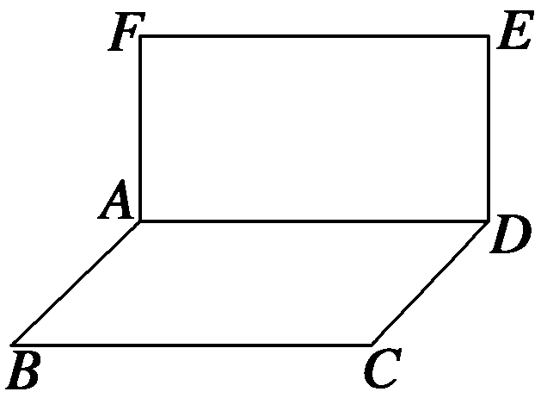
6．若α⊥β，α∩β＝AB，a∥α，a⊥AB，则a与β的关系为________．
7. 如图，在三棱锥P－ABC中，PA⊥平面ABC，平面PAB⊥平面PBC.
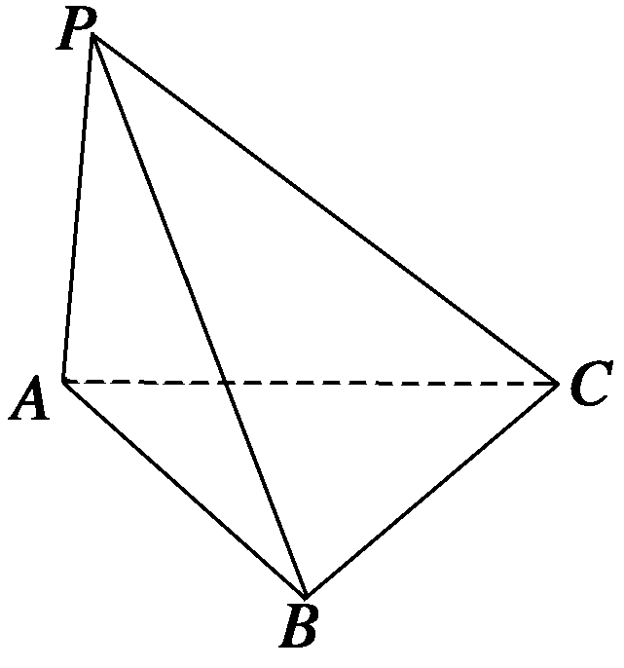
求证：BC⊥AB.
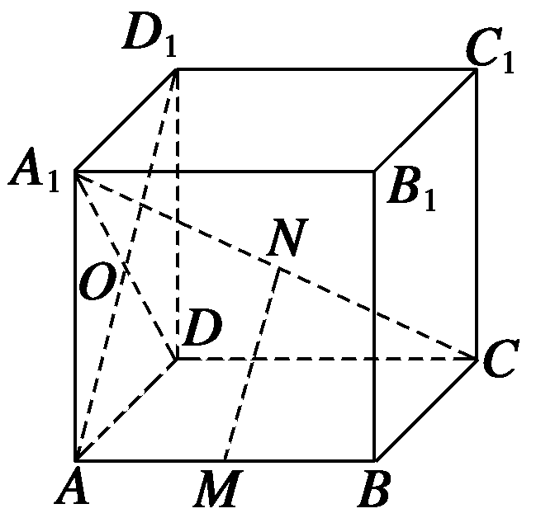
8. 如图所示，在正方体ABCD—A₁B₁C₁D₁中，M是AB上一点，N是A₁C的中点，MN⊥平面A₁DC.
求证：(1)MN∥AD₁；
(2)M是AB的中点．
二、能力提升
9. 如图所示，平面α⊥平面β，A∈α，B∈β，AB与两平面α、β所成的角分别为和.过A、B分别作两平面交线的垂线，垂足分别为A′、B′，则AB∶A′B′等于( )
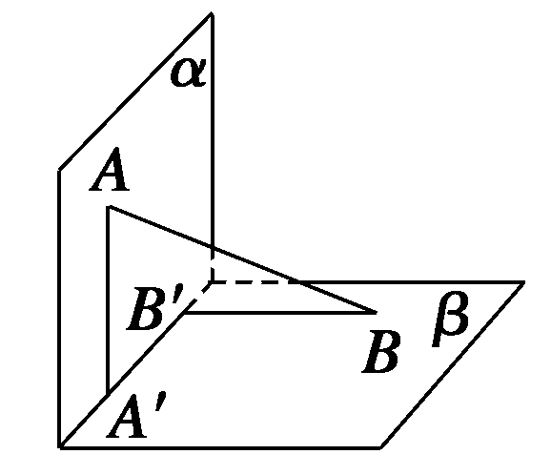
A．2∶1 B．3∶1 C．3∶2 D．4∶3
10．设α－l－β是直二面角，直线a⊂α，直线b⊂β，a，b与l都不垂直，那么( )
A．a与b可能垂直，但不可能平行
B．a与b可能垂直，也可能平行
C．a与b不可能垂直，但可能平行
D．a与b不可能垂直，也不可能平行
11．直线a和b在正方体ABCD－A₁B₁C₁D₁的两个不同平面内，使a∥b成立的条件是________．(只填序号)
①a和b垂直于正方体的同一个面；
②a和b在正方体两个相对的面内，且共面；
③a和b平行于同一条棱；
④a和b在正方体的两个面内，且与正方体的同一条棱垂直．
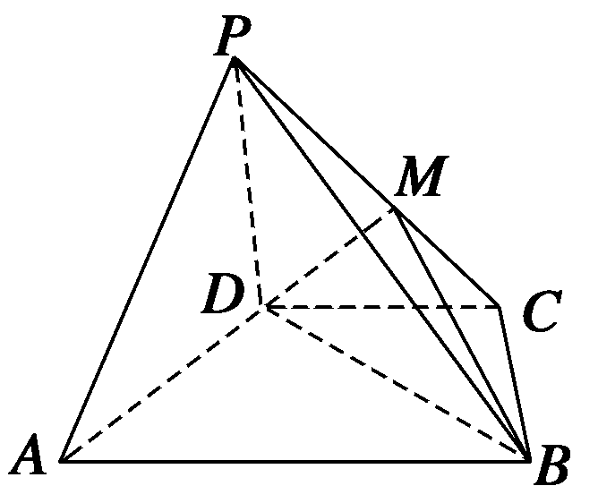
12．如图所示，在多面体P—ABCD中，平面PAD⊥平面ABCD，AB∥DC，△PAD是等边三角形，已知BD＝2AD＝8，AB＝2DC＝4.
(1)设M是PC上的一点，
求证：平面MBD⊥平面PAD；
(2)求四棱锥P—ABCD的体积．
三、探究与拓展
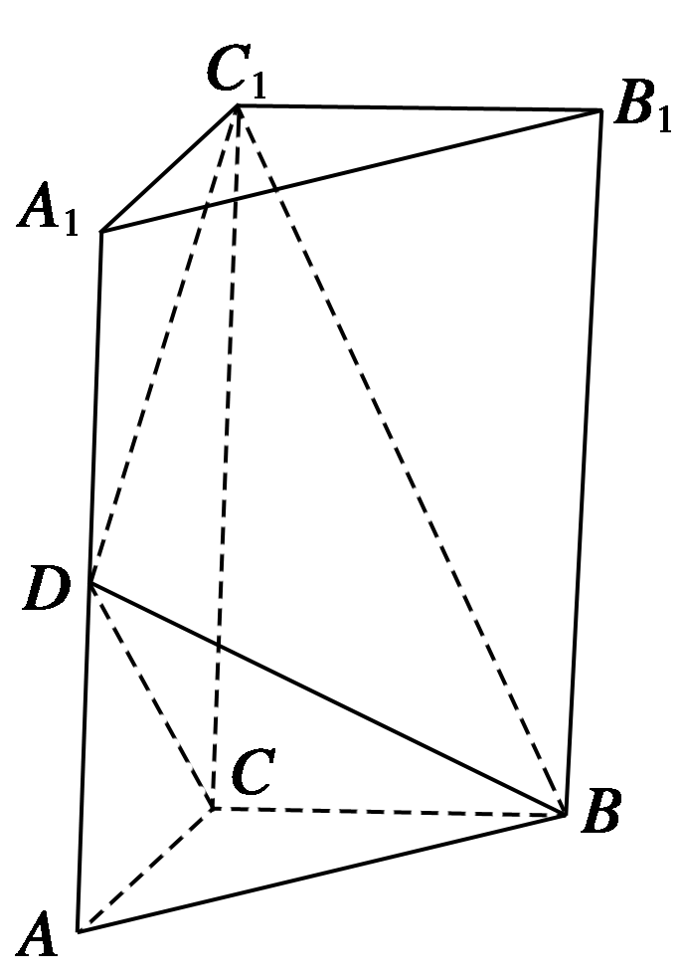
13．如图，直三棱柱ABC－A₁B₁C₁中，AC＝BC＝AA₁，D是棱AA₁
的中点，DC₁⊥BD.
(1)证明：DC₁⊥BC；
(2)求二面角A₁－BD－C₁的大小．

答案
1．B 2.B 3．C 4．C
5．6
6．a⊥β
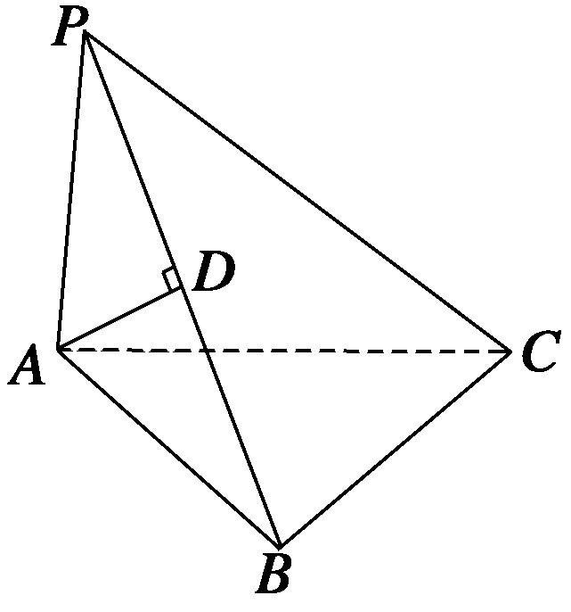
7．证明 在平面PAB内，作AD⊥PB于D.
∵平面PAB⊥平面PBC，
且平面PAB∩平面PBC＝PB.
∴AD⊥平面PBC.
又BC⊂平面PBC，
∴AD⊥BC.
又∵PA⊥平面ABC，
BC⊂平面ABC，
∴PA⊥BC，∴BC⊥平面PAB.
又AB⊂平面PAB，
∴BC⊥AB.
8．证明 (1)∵ADD₁A₁为正方形，
∴AD₁⊥A₁D.
又∵CD⊥平面ADD₁A₁，
∴CD⊥AD₁.
∵A₁D∩CD＝D，
∴AD₁⊥平面A₁DC.
又∵MN⊥平面A₁DC，
∴MN∥AD₁.
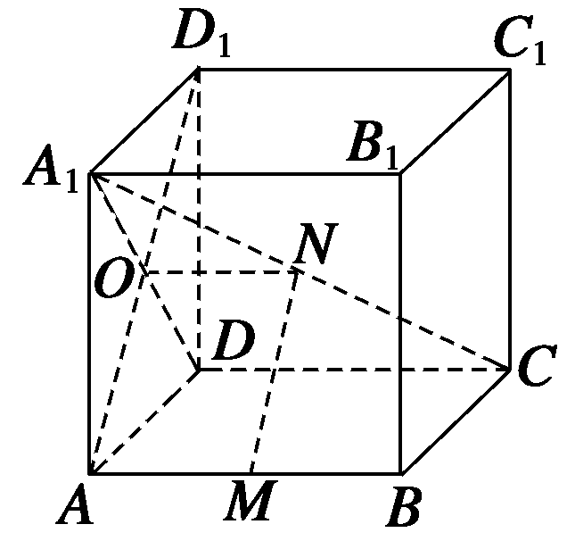
(2)连接ON，在△A₁DC中，
A₁O＝OD，A₁N＝NC.
∴ON綊CD綊AB，
∴ON∥AM.
又∵MN∥OA，
∴四边形AMNO为平行四边形，
∴ON＝AM.
∵ON＝AB，∴AM＝AB，
∴M是AB的中点．
9．A 10．C
11．①②③
12．(1)证明 在△ABD中，∵AD＝4，BD＝8，AB＝4，
∴AD²＋BD²＝AB².∴AD⊥BD.
又∵面PAD⊥面ABCD，面PAD∩面ABCD＝AD，BD⊂面ABCD，
∴BD⊥面PAD，又BD⊂面BDM，
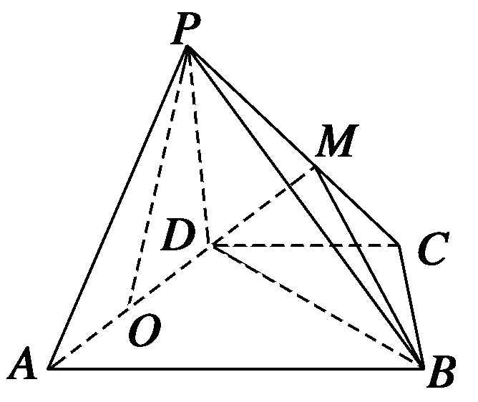
∴面MBD⊥面PAD.
(2)解 过P作PO⊥AD，
∵面PAD⊥面ABCD，
∴PO⊥面ABCD，
即PO为四棱锥P—ABCD的高．
又△PAD是边长为4的等边三角形，
∴PO＝2.
在底面四边形ABCD中，AB∥DC，AB＝2DC，∴四边形ABCD为梯形．
在Rt△ADB中，斜边AB边上的高为＝，
此即为梯形的高．
∴S_{四边形ABCD}＝×＝24.
∴V_{P—ABCD}＝×24×2＝16.
13．(1)证明 由题设知，三棱柱的侧面为矩形．由于D为AA₁的中点，故DC＝DC₁.
又AC＝AA₁，可得DC＋DC²＝CC，所以DC₁⊥DC.而DC₁⊥BD，CD∩BD＝D，所以DC₁⊥平面BCD.
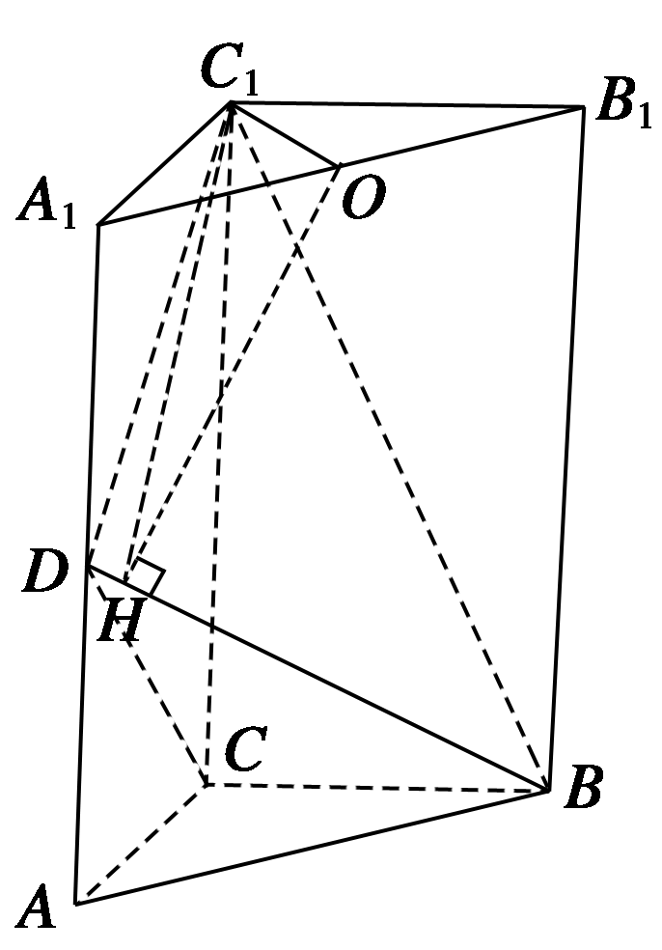
因为BC⊂平面BCD，所以DC₁⊥BC.
(2)解 DC₁⊥BC，CC₁⊥BC⇒BC⊥平面ACC₁A₁⇒BC⊥AC，取A₁B₁的中点O，过点O作OH⊥BD于点H，连接C₁O，C₁H，A₁C₁＝B₁C₁⇒C₁O⊥A₁B₁，面A₁B₁C₁⊥面A₁BD⇒C₁O⊥面A₁BD，又∵DB⊂面A₁DB，∴C₁O⊥BD，又∵OH⊥BD，∴BD⊥面C₁OH，C₁H⊂面C₁OH，∴BD⊥C₁H，得点H与点D重合，且∠C₁DO是二面角A₁－BD－C的平面角，设AC＝a，则C₁O＝a，C₁D＝a＝2C₁O⇒∠C₁DO＝30°，故二面角A₁－BD－C₁的大小为30°.

